|  |  |
| --- | --- |
|  | **CEFET/RJ**  **UnED Nova Friburgo** |

**Proposta de Trabalho de Conclusão de Curso**

**Sistema de notas digitais para distribuição de jornais**

**Giulliano Guimarães Amendola**

<giullianoamendolda@gmail.com>

Orientador:

Luis C. Batista da Silva

**Curso Técnico em Informática**

**CEFET/RJ UnED Nova Friburgo**

**Av. Governador Roberto Silveira, 1900 - CEP 28635-000**

**Nova Friburgo – RJ – Brasil**

**AVALIAÇÃO DA PROPOSTA**

**AVALIAÇÃO 1**

Professor:____________________________________________________________________

Avaliação:

[ ] Aprovado

[ ] Reprovado

Observações:___________________________________________________________________________________________________________________________________________________________________________________________________________________________________________________________________________

**AVALIAÇÃO 2**

Professor:____________________________________________________________________

Avaliação:

[ ] Aprovado

[ ] Reprovado

Observações:___________________________________________________________________________________________________________________________________________________________________________________________________________________________________________________________________________

**AVALIAÇÃO 3**

Professor:____________________________________________________________________

Avaliação:

[ ] Aprovado

[ ] Reprovado

Observações:___________________________________________________________________________________________________________________________________________________________________________________________________________________________________________________________________________

**SUMÁRIO**

1. Descrição do Tema……………………………………………………………….......………. 3

2. Justificativa……….……………………………………..………………………………........... 3

3. Objetivos………...………………………………………………………………………........... 4

4. Metodologia de Trabalho.……………………..…………………………………….......……. 5

5. Desenvolvimento……………………………………………………………………......…...... 6

6. Cronograma…………………………………………………………………………….....….... 9

Referências Bibliográficas..………………………………………………………….......…... 10

**1. Descrição do Tema**

Ao longo desses anos, as pessoas em geral procuram obter rapidamente conhecimento das informações por meio de novas tecnologias de computação e comunicação. O acesso às notícias é feito através de sites na web ou aplicativos no celular, em qualquer lugar e hora do dia. Assim, produtos como jornais e revistas ficam em segundo plano, como algo mais casual.

Ao contrário do que se possa imaginar, essa nova atitude não traz para as bancas de jornal um ponto final, mas uma alteração na lógica, uma vez que o digital passa a ser priorizado diante do papel (DRU, 2014). O jornal não será extinto com a inclusão digital, mas é clara a queda nas vendas por conta dessas inovações. Em um negócio que decaiu muito nos últimos tempos, é necessária uma eficiência na administração e otimização dos recursos, seja no controle de vendas ou na distribuição desse material.

A administração é feita através de um artefato chamado Nota de Venda, que pode informar o ponto que destina-se a entrega, a quantidade entregue e vendida para cada jornal e o quanto deve ser pago pelo cliente( jornaleiro).

A otimização dos recurso é feita de maneira intuitiva baseada no histórico de vendas do jornaleiro. Não sendo muito eficiente por não possuir nenhum artefato descritivo que possa ajudar nessa função, por exemplo um relatório de vendas que indicaria como o jornal será separado para um entrega.

Uma solução viável para que não haja falhas vem também de maneira digital: um sistema que auxilie o administrador a ser mais eficiente neste processo. Além de ter outras funcionalidades, que podem trazer comodidade em alguns momentos, isso pode deixar o negócio menos trabalhoso e custoso. Neste trabalho, é apresentada uma ferramenta que poderá auxiliar o administrador do negócio para manter o controle das vendas e roteiros de entrega, além de fornecer uma comunicação mais direta com o jornaleiro.

Esta proposta é apresentada como segue: neste primeiro segmento, será apresentado o tema pesquisado; na segunda seção, as justificativas que defendem o trabalho pesquisado; na terceira seção, a conclusão do que é possível obter com o uso da ferramenta; na quarta seção, os métodos de desenvolvimento de sistema usados no projeto; por fim, o cronograma de construção seguido de considerações finais da proposta.

**2. Justificativa**

Como a procura por jornais e revistas tem diminuído com o passar dos anos, o negócio tornou-se mais desafiador, acentuando a exigência da administração financeira, como corte de custos, controle de vendas e distribuição. Ao mesmo tempo que a tecnologia tem tirado as vendas dos jornais, a sua falta faz com que o controle de vendas consignada ainda mais difícil.(CAÑAS; LENHART; SANTOS, 2013, p1)

Sendo assim, uma organização mais bem elaborada é necessária, como um sistema de armazenamento e controle de vendas que poderá auxiliar na sustentação desse negócio. De maneira simples e funcional, ele deve permitir que o administrador tenha as informações sobre cada ponto de venda e os registros sobre cada tipo de jornal, possibilitando desta maneira, um maior controle sobre cada etapa do processo.

**3. Objetivos**

Esse projeto tem como objetivo o desenvolvimento de um sistema de controle de distribuição e vendas de jornais, que usa uma organização de notas por ponto de venda, oferecendo um ambiente web controle dos pontos de venda. Através da web, espera-se que tanto o administrador do sistemas quanto os jornaleiros nos pontos de vendas possam utilizar dispositivos móveis para o controle das vendas dos jornais.

À partir de um levantamento preliminar com o cliente do sistema, foram levantadas as seguintes funcionalidades requeridas para o software:

* Fornecer ao administrador o controle da nota em ambos os tipos de envio;
* Emitir um roteiro de entrega para que seja separado e enviado o jornal;
* Fornecer ao jornaleiro opções de preenchimento da nota por um aplicativo no celular ou na nota impressa;
* O ambiente virtual do celular deve fornecer ao jornaleiro a comissão e o total a pagar;
* Manter cadastro dos jornaleiros, assim como dos pontos de venda e sua comissão diária, além dos jornais, preços de capa e entregadores.
* Alternativamente, fornecer para o administrador a opção de nota impressa caso o jornaleiro não disponha de recursos digitais para uso do sistema

**4. Metodologia de Trabalho**

O processo de desenvolvimento a ser adotado é o modelo iterativo e evolutivo (PRESSMAN, 2007) com ciclos curtos de no máximo duas semanas por versão e com a participação contínua do cliente do sistema. A intenção é fazer um software que atenda exatamente os requisitos descritos pelo cliente.

Atualmente o processo de controle de vendas é feito de maneira manual e sem um tratamento e armazenamento adequado para as informações. Alguns campos da nota são digitados em uma máquina de datilografia e o restante deles são preenchidos à caneta, assim como os relatórios de venda que são escritos em cadernos.

A seguir, são apresentadas as etapas propostas para o desenvolvimento do projeto:

**Elaboração do modelo de análise:** diagrama de atividades para levAntamento do processo de negócio a ser suportado pelo sistema; elicitação de requisitos através de modelagem de Casos de Uso (diagrama e especificações), com a elaboração de protótipos para validação dos aspectos de funcionalidade e comunicabilidade da interação com o usuário; diagrama de classes do modelo de domínio.

**Arquitetura candidata**: o projeto terá dois ambientes: um web padrão para o administrador e um web portable para o cliente. Para ambos a arquitetura que será usada para o desenvolvimento do projeto será o MVC, esse padrão é dividido em três partes: O modelo que tem a responsabilidade do gerenciamento dos dados no sistema, a visão que administra as diversas apresentações que os dados podem ter, e por fim a controladora que fica encarregada pelo controle de como o modela e a visão são alteradas.(LOUDON, 2010, p.238).

**Persistência dos dados**: será utilizada a abordagem de mapeamento objeto relaciona A estrutura do banco de dados será feita de maneira relacional usando o MySql5.5, por possibilitar uma maior organização dos dados e também uma facilidade na hora das buscas.MELHORAR

**Implementação**: para construir o lado do servidor, deve ser usada a linguagem PHP 5.6 já que é uma linguagem interpretada e que suporta a Orientação a Objetos. O lado cliente deve possuir uma interface intuitiva e de fácil uso, com o objetivo de possibilitar a utilização de qualquer pessoa. Para isso devem ser usadas as linguagens HTML 5, CSS 3, para a formatação da página, de acordo com os padrões definidos pelo World Wide Web Consortium (W3C, 2016). Algumas opções de formulário e divisão do layout serão tiradas do Bootstrap (BOOTSTRAP, 2016), por ser visualmente mais bonito e mais simples de manipular. A interatividade da página e validação dos dados serão feitas através da linguagem Javascript, principalmente as bibliotecas jQuery (JQUERY, 2016) e jQuery Mobile (JQUEYMOBILE, 2016). E para o aplicativo será usado o framework PhoneGap (PHONEGAP, 2016) que possibilita a criação, de maneira híbrida e simples, por interpretar o código nativo em uma linguagem entendida pelo celular.

**Verificação e Validação**: a qualidade do software será garantida através de testes unitários, de integração, sistêmico e validação com o cliente. Para apurar o lado do servidor a ferramenta WampServer 64(WAMP,2016) será utilizada assim como a biblioteca PhpUnit(PHPUNIT,19/09/2016), para garantir o pleno funcionamento dessa parte do sistema. Do lado do cliente, a interface do administrador também deverá ser testada tanto o layout quanto a formatação da página, por isso o uso de browsers como o Google Chrome (GOOGLE,19/09/2016) e o Safari(APPLE,19/09/2016). O acesso ao navegador nativo do Android será verificado a partir do emulador BlueStacks(BLUESTACKS,19/09/2016), por enquanto só será testada esta plataforma por ser usada em 91% dos celulares Android (OLHADIGITAL, 2016).

**Implantação do sistema:** serão implantados osservidores de Aplicação, Web (Apache) e de banco de dados (MySQL) – nos dispositivos do lado do cliente não será necessário a instalação de nenhum software adicional, pois será suportado pelo browser do dispositivo móvel.MELHORAR

**5. Desenvolvimento**

É apresentado um esboço preliminar, baseado nas primeiras entrevistas com o cliente administrador do negócio. Foi dado início ao diagrama de classes e casos usados para demonstrar o modelo, as ações e atividades do sistema.

**Diagrama de Atividades do Processo de Negócios**

Esboço do fluxo principal de negócios a ser suportado pelo sistema em desenvolvimento.

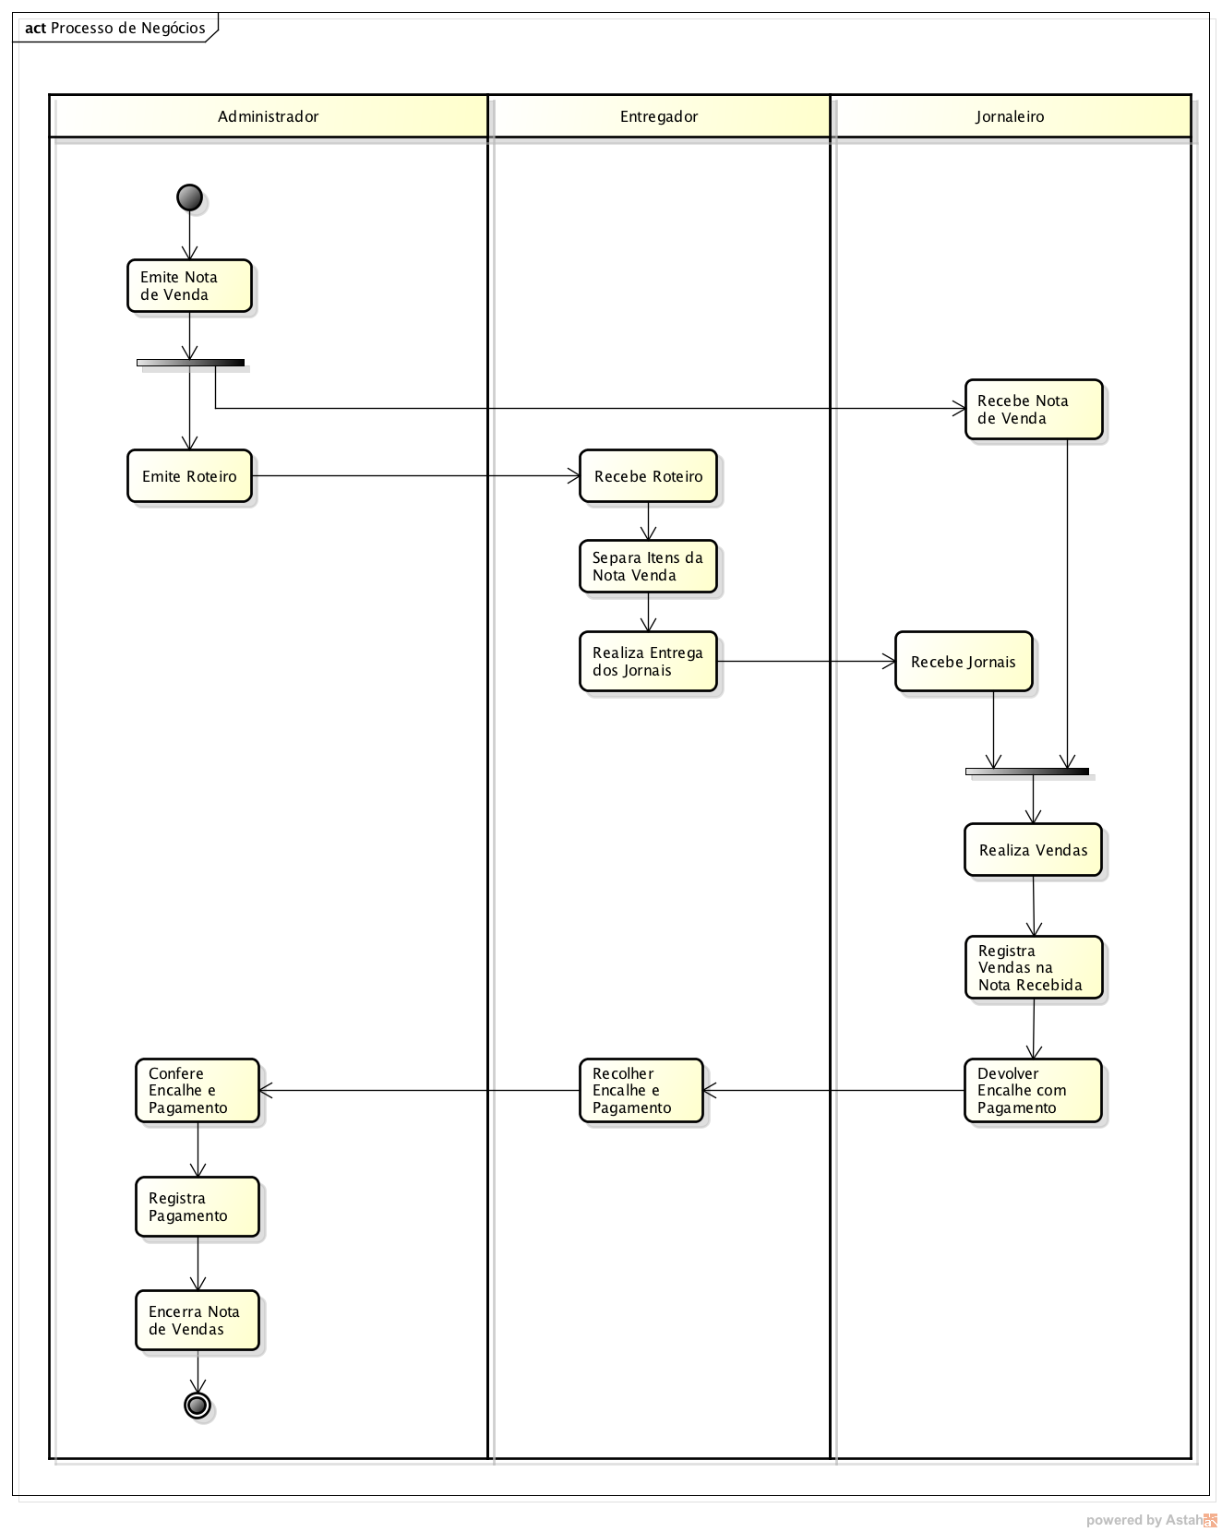

**Diagrama de Casos de Usos**

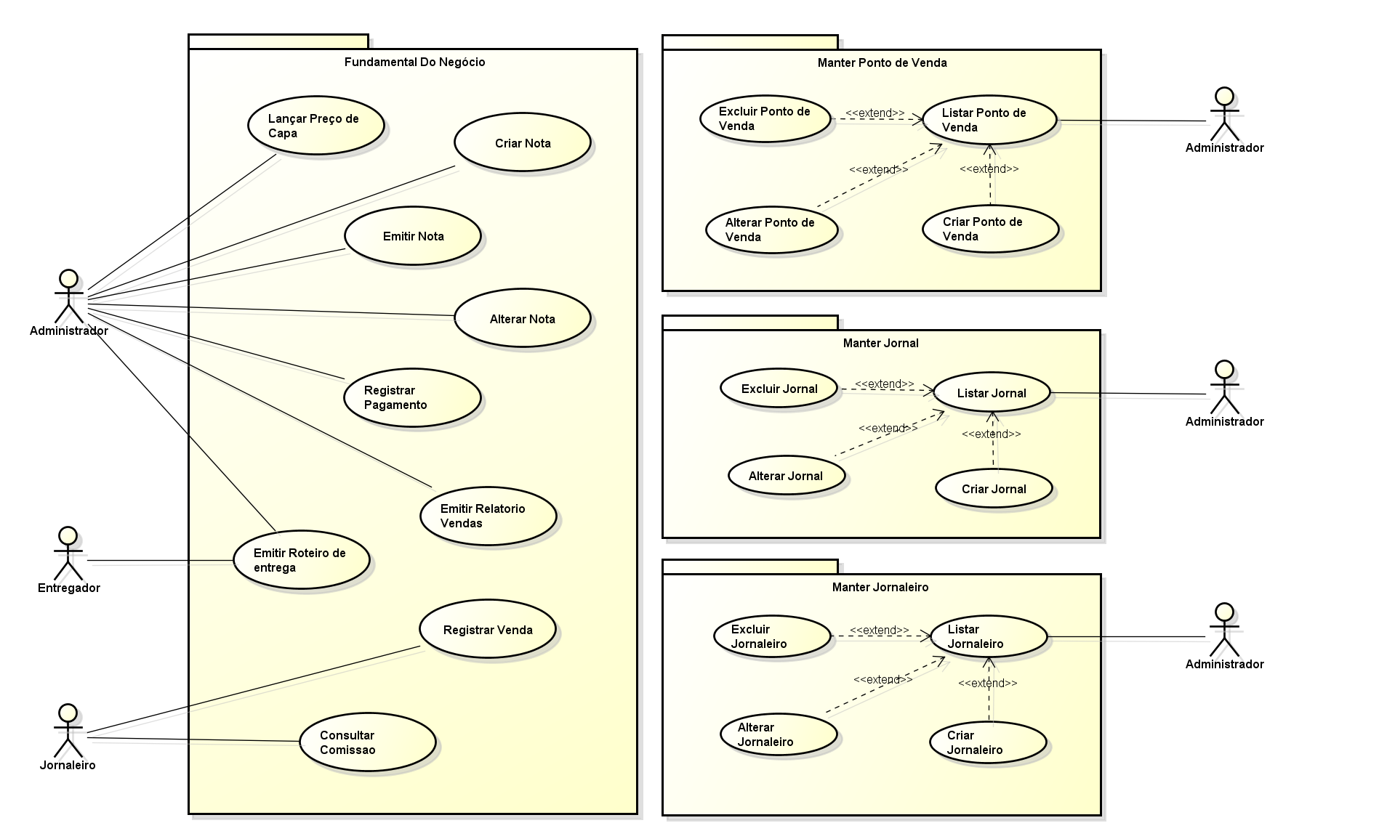

**Descrição Resumida dos Casos de Uso**

A seguir será apresentada um esboço preliminar dos principais Casos de Uso do sistema proposto, em nível de resumo do negócio. O próximo passo será o desenvolvimento da versão completa de todos Caso de Uso em nível de objetivo do usuário, com todas as validações, fluxos alternativos e regras de negócio definidas.

|  |  |  |  |
| --- | --- | --- | --- |
| **Nome** | Criar Nota de Venda | | |
| **Atores** | Administrador | | |
| **Breve descrição** | No início de cada dia para cada ponto de venda é criado uma utilizada como um instrumento de controle de vendas, na qual deve constar a quantidade de jornais a ser entregue na data. | | |
| **Pré-Condição** | O ponto de venda deve ser cadastrado | | |
| **Pós-Condição** | A nota fica disponível para consulta do jornaleiro | | |
| **Início** | O Administrador seleciona a opção “Criar Nota” | | |
| **Fluxo Básico** | **Passo** | **Ator** | **Sistema** |
| 1. |  | Apresenta quadro com os jornais disponíveis |
| 2. | Preenche a quantidade para cada jornal, o ponto de venda que destina-se a nota e a data do dia, e entra com os dados |  |
| 3. |  | Envia a nota para o jornaleiro |
| **Fluxos Alternativos** | *A definir* | | |
| **Regras de Negócio** | *A definir* | | |

|  |  |  |  |
| --- | --- | --- | --- |
| **Nome** | Registrar Venda | | |
| **Atores** | Jornaleiro | | |
| **Breve descrição** | Este caso de uso permite que o Jornaleiro registre as vendas do dia | | |
| **Pré-Condição** | A venda dos Jornais deve estar registrada | | |
| **Pós-Condição** | A consulta a comissão fica disponível para o jornaleiro | | |
| **Início** | O Jornaleiro seleciona a opção “Registrar Venda” | | |
| **Fluxo Básico** | **Passo** | **Ator** | **Sistema** |
| 1. | Preenche a quantidade de vendas para cada jornal, e entra com os dados |  |
| 2. |  | Registra a venda |
| 3. |  | Exibe o total a pagar, a quantidade de encalhe e a comissão que ele ganhou com as vendas. |
| **Fluxos Alternativos** | *A definir* | | |
| **Regras de Negócio** | *A definir* | | |

|  |  |  |  |
| --- | --- | --- | --- |
| **Nome** | Emitir Nota de Venda | | |
| **Atores** | Administrador | | |
| **Breve descrição** | Este caso de uso permite que o administrador emita a nota de venda para o jornaleiro. | | |
| **Pré-Condição** | A nota deve existir | | |
| **Pós-Condição** | O jornaleiro pode registrar a venda do dia | | |
| **Início** | O administrador seleciona a opção “Emitir Nota” | | |
| **Fluxo Básico** | **Passo** | **Ator** | **Sistema** |
| 1. | Informa a data e o ponto de venda da nota de venda |  |
| 2. |  | Busca a nota de venda e aguarda a confirmação |
| 3. | Confere a nota e confirma a emissão |  |
| 4. |  | Emite a nota de Venda |
| **Fluxos Alternativos** | *A definir* | | |
| **Regras de Negócio** | *A definir* | | |

|  |  |  |  |
| --- | --- | --- | --- |
| **Nome** | Alterar Nota de Venda | | |
| **Atores** | Administrador | | |
| **Breve descrição** | Este caso de uso permite que o administrador altere a nota criada anteriormente. | | |
| **Pré-Condição** |  | | |
| **Pós-Condição** |  | | |
| **Início** | O Jornaleiro seleciona a opção “Alterar Nota” | | |
| **Fluxo Básico** | **Passo** | **Ator** | **Sistema** |
| 1. | Fornece a data da Nota de Venda |  |
| 2. |  | Busca e exibe a Nota de Venda referente a aquela data |
| 3. | Modifica os campos desejados e entra com os dados |  |
| 4. |  | Altera os campos modificados |
| **Fluxos Alternativos** | *A definir* | | |
| **Regras de Negócio** | *A definir* | | |

|  |  |  |  |
| --- | --- | --- | --- |
| **Nome** | Consultar Comissão | | |
| **Atores** | Jornaleiro | | |
| **Breve descrição** | Este caso de uso permite que o jornaleiro consulte a comissão recebida pela venda dos Jornais de um determinado dia. | | |
| **Pré-Condição** | A venda dos Jornais deve estar registrada | | |
| **Pós-Condição** |  | | |
| **Início** | O Jornaleiro seleciona a opção “Consultar Comissão” | | |
| **Fluxo Básico** | **Passo** | **Ator** | **Sistema** |
| 1. | Fornece a data da comissão |  |
| 2. |  | Exibe a comissão referente a aquele dia |
| **Fluxos Alternativos** | *A definir* | | |
| **Regras de Negócio** | *A definir* | | |

|  |  |  |  |
| --- | --- | --- | --- |
| **Nome** | Lançar Preço de Capa | | |
| **Atores** | Administrador | | |
| **Breve descrição** | Este caso de uso permite que o administrador mantenha o preço de capa referente a um jornal e a um dia de semana | | |
| **Pré-Condição** |  | | |
| **Pós-Condição** | O administrador pode criar as notas | | |
| **Início** | O Administrador seleciona a opção “Lançar Preço de Capa “ | | |
| **Fluxo Básico** | **Passo** | **Ator** | **Sistema** |
| 1. |  | Exibe uma tabela com os preços da semana anterior para cada jornal |
| 2. | Confere os preços exibidos, corrige caso necessário, e entra com os dados |  |
| 3. |  | Lança os preços de capa |
| **Fluxos Alternativos** | *A definir* | | |
| **Regras de Negócio** | *A definir* | | |

|  |  |  |  |
| --- | --- | --- | --- |
| **Nome** | Emitir Roteiro de entrega | | |
| **Atores** | Administrador e Entregador | | |
| **Breve descrição** | Este caso de uso permite que o administrador selecione as notas referentes a um bairro para emitir o roteiro de entrega | | |
| **Pré-Condição** |  | | |
| **Pós-Condição** | O entregador poderá seguir com a entrega | | |
| **Início** | O Administrador seleciona a opção “Emitir Roteiro de Entrega” | | |
| **Fluxo Básico** | **Passo** | **Ator** | **Sistema** |
| 1. |  | Apresenta notas relacionadas do dia |
| 2. | Seleciona os pontos que entraram no roteiro de entrega e entra com os dados |  |
| 3. |  | Emite o roteiro de entregas |
| **Fluxos Alternativos** | *A definir* | | |
| **Regras de Negócio** | *A definir* | | |

|  |  |  |  |
| --- | --- | --- | --- |
| **Nome** | Emitir Relatório Vendas | | |
| **Atores** | Administrador | | |
| **Breve descrição** | Este caso de uso permite que o administrador emita um relatório de vendas para um ponto de venda | | |
| **Pré-Condição** |  | | |
| **Pós-Condição** |  | | |
| **Início** | O Administrador seleciona a opção “Emitir Relatório de Vendas” | | |
| **Fluxo Básico** | **Passo** | **Ator** | **Sistema** |
| 1. | Informa qual é o ponto escolhido através do nome |  |
| 2. |  | Gera e exibe o relatório referente às vendas do ponto |
| **Fluxos Alternativos** | *A definir* | | |
| **Regras de Negócio** | *A definir* | | |

|  |  |  |  |
| --- | --- | --- | --- |
| **Nome** | Registrar Pagamento | | |
| **Atores** | Administrador | | |
| **Breve descrição** | Este caso de uso permite que o administrador registre na nota o pagamento de um ponto de venda | | |
| **Pré-Condição** |  | | |
| **Pós-Condição** |  | | |
| **Início** | O Administrador seleciona a opção “Registrar Pagamento” | | |
| **Fluxo Básico** | **Passo** | **Ator** | **Sistema** |
| 1. | Insere o nome do ponto e a data da nota de venda |  |
| 2. |  | Exibe a nota de venda referente ao ponto e a data |
| 3. | Confere a nota e confirma o pagamento |  |
| **Fluxos Alternativos** | *A definir* | | |
| **Regras de Negócio** | *A definir* | | |

**Diagrama de Classes do Modelo de Domínio**

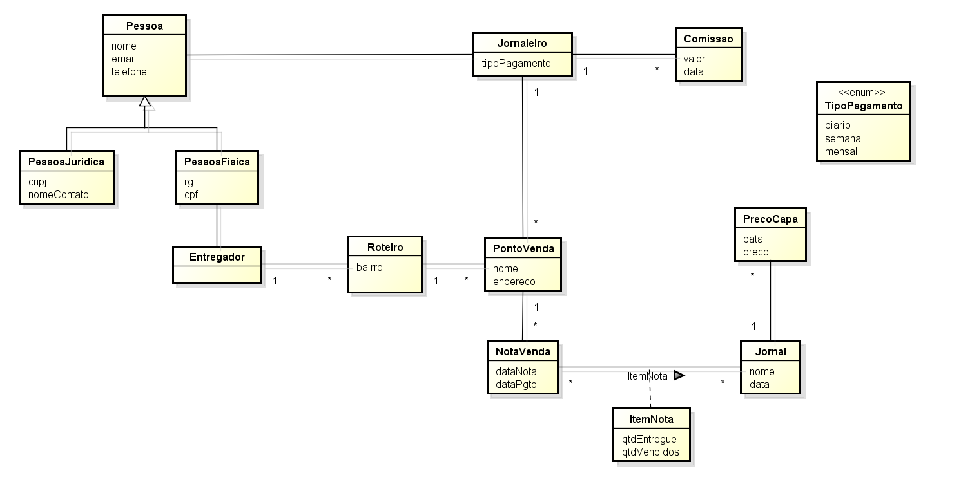

**Dicionário de Classes**

É apresentado uma breve descrição das classes do modelo de domínio preliminar do sistema.

|  |  |
| --- | --- |
| **Classe** | Pessoa |
| **Descrição** | Responsável por representar pessoas que deverão cumprir diferentes papéis no uso doo sistema |
| **Atributos** | |
| nome | Nome próprio da pessoa |
| e-mail | Endereço virtual da pessoa |
| telefone | Telefone de contato da pessoa |

|  |  |
| --- | --- |
| **Classe** | Pessoa Física |
| **Descrição** | Estende Pessoa e é responsável por representar pessoa física no sistema |
| **Atributos** | |
| rg | Registro geral da pessoa |
| cpf | Cpf ( Cadastro de Pessoa Física) da pessoa |

|  |  |
| --- | --- |
| **Classe** | Pessoa Jurídica |
| **Descrição** | Estende Pessoa e é responsável por representar pessoa jurídica no sistema |
| **Atributos** | |
| nomeContato | Nome para contato da pessoa |
| cnpf | Cnpj ( Cadastro Nacional de Pessoa Jurídica) da pessoa |

|  |  |
| --- | --- |
| **Classe** | Entregador |
| **Descrição** | Estende Pessoa Física e também tem vários roteiros |
| **Atributos** | |
| roteiros | Roteiros que o entregador deve cumprir na entrega de jornais |

| **Classe** | | Jornaleiro | |
| --- | --- | --- | --- |
| **Descrição** | | Estende Pessoa e também pode ter comissão de venda e vários pontos de venda | |
| **Atributos** | | | |
|  | TipoPagamento | | Forma de pagamento do jornaleiro, sendo ele diário, semanal ou mensal |
|  | pontos | | Pontos que o jornaleiro possui |

| **Classe** | | Comissão | |
| --- | --- | --- | --- |
| **Descrição** | | Responsável por representar no sistema a comissão que o jornaleiro ganhou em um determinado dia | |
| **Atributos** | | | |
|  | valor | | Valor monetário da comissão |
|  | data | | Data em que a comissão foi recebida |

| **Classe** | NotaVenda |
| --- | --- |
| **Descrição** | Responsável pelo controle de vendas podendo ter vários ItemNota |
| **Atributos** | |
| dataNota | Data em que a nota foi criada |
| dataPagto | Data em que a deve ser paga |
| itensNota | Itens que a nota pode possuir |

| **Classe** | ItemNota |
| --- | --- |
| **Descrição** | Responsável por representar o item presente na nota, sendo um deles um Jornal |
| **Atributos** | |
| qtdEntregue | Quantidade de jornal entregue |
| qtdVendido | Quantidade de jornal vendida |
| jornal | Jornal do item da nota |

| **Classe** | Jornal |
| --- | --- |
| **Descrição** | Responsável por representar o jornal no sistema e pode possuir vários preços de capa. |
| **Atributos** | |
| nome | Nome do jornal |
| data | Data de lançamento do jornal |
| precoCapa | Preços que o jornal pode possuir |

| **Classe** | PrecoCapa |
| --- | --- |
| **Descrição** | Responsável por representar os possíveis preços para o jornal, já que eles variam de acordo com o dia da semana |
| **Atributos** | |
| diaSemana | Dia da semana em que o jornal foi lançado |
| periodoVigencia | Periodo de dias em quem o preço foi mantido |
| preco | Preço da capa |

| **Classe** | Roteiro |
| --- | --- |
| **Descrição** | Responsável por representar o roteiro de entrega para cada bairro. Ela também está ligada a vários pontos |
| **Atributos** | |
| bairro | Bairro em que destina-se a nota |
| notas | Notas que o roteiro possuí |

| **Classe** | PontoVenda |
| --- | --- |
| **Descrição** | Responsável por representar no sistema um ponto de venda e está ligado a várias notas de venda |
| **Atributos** | |
| nome | Nome do ponto de venda |
| endereco | Endereço do ponto de venda |
| notas | Notas de venda do ponto de vendas |

**6. Cronograma**

O cronograma a seguir mostra as tarefas a serem feitas e o prazo de início e término para cada uma, sendo elas a documentação, a implementação de funcionalidades, os testes e, por fim, a apresentação final.

|  |  |  |  |  |  |  |
| --- | --- | --- | --- | --- | --- | --- |
| **ATIVIDADES** | | 2016 | | | | |
| **Ago** | **Set** | **Out** | **Nov** | **Dez** |
| 1 | Revisão bibliográfica | X | X | X |  |  |
|  | Redação da Proposta | X | X |  |  |  |
|  | Defesa da Proposta |  | X |  |  |  |
| 2 | Modelagem da Análise e Projeto do sistema |  | X | X |  |  |
| 3 | Implementar o modelo do Servidor |  | X | X |  |  |
| 4 | Implementar o cadastro das entidades |  |  | X |  |  |
| 5 | Implementar a funcionalidade criar nota |  |  | X |  |  |
| 6 | Implementar a funcionalidade enviar nota |  |  | X |  |  |
| 7 | Implementar a funcionalidade imprimir notar |  |  | X |  |  |
| 8 | Implementar a funcionalidade emitir roteiro de entrega |  |  |  | X |  |
| 9 | Implementar a listagem, alteração e exclusão das notas |  |  |  | X |  |
| 10 | Implementar a funcionalidade efetuar venda |  |  |  | X |  |
| 11 | Implementar a interface do administrador |  |  |  | X |  |
| 12 | Implementar a interface do cliente |  |  |  |  | X |
| 13 | Testes unitários, integração e sistêmico |  |  | X | X | X |
| 16 | Redação do TCC |  |  | X | X | X |
| 17 | Apresentação do TCC - Banca |  |  |  |  | X |

**7. Considerações Finais**

O projeto em questão deverá ser um grande passo para a minha formação em Técnico em Informática pelo CEFET. Com a aprovação desta proposta, poderei começar a construir o sistema de fato, com todas as funcionalidades e objetivos descritos neste documento. Faltando assim as minhas 400 horas de estágio.

O cliente, ao contribuir com o desenvolvimento, terá como benefício um sistema para suporte às suas atividades sem custo. Também, pode haver uma oportunidade futura de lançar no mercado um serviço deste tipo, podendo assim, despertar o interesse de outros clientes.

**Referências Bibliográficas**

GOOGLE.**Chrome para área de trabalho.** Disponível, em: <https://www.google.com/chrome/browser/desktop/index.html>. Acessado em: 19 set 2016.

APPLE. **MacOS - Safari - Apple (BR)**. Disponível em: <http://www.apple.com/br/safari/>. Acessado em: 19 set 2016.

WAMP. **Wampeserver, a windows web development environment.** Disponível em: <http://www.wampserver.com/en/>. Acessado em: 19 set 2016

BLUESTACKS. **BlueStacks 2 - 140 Milhões de Usuários Android e Contando**. Disponível em: <http://www.bluestacks.com/pt-br/index.html?__dlrd=1>. Acessadorem: 19 set 2016.

BOOCH, Grady; RUMBAUGH, James; JACOBSON, Ivar. **UML: guia do usuário**. 2.ed. Rio de Janeiro: Elsevier, 2012.

BOOTSTRAP. ***Bootstrap: the world's most popular mobile-first and responsive front-end framework***. Disponível em: <http://getbootstrap.com/>. Acessado em: 19 set 2016.

CAÑAS, Carmelo; LENHART, Felipe; SANTOS, Karine. **De olho na ilha**. 2013. Disponível em: <<http://www.deolhonailha.com.br/florianopolis/noticias/bancas-de-jornal-do-centro-de-florianopolis-diversificam-produtos-e-resistem-a-queda-no-numero-de-le.html>>. Acessado em: 11 set 2016.

DRU, Jean-Marie. **Maior evento da indústria jornalística no país aposta em inovação**. 2014. Disponível em: <<http://zh.clicrbs.com.br/rs/noticias/noticia/2014/08/maior-evento-da-industria-jornalistica-no-pais-aposta-em-inovacao-4577801.html>. Acessado em: 11 set 2016

JQUERY. **jQuery**. Disponível em:<<https://jquery.com/>>Acessado em: 19 set 2016.

JQUERYMOBILE. **JqueryMobile**. Disponível em:<<https://jquerymobile.com/>>Acessado em : 19 set 2016

LOUDON, Kyle . **Grandes Aplicações Web.** São Paulo: Novatec Editora Ltda, 2010.

MCLAUGHLIN, Brett et al, **Use a Cabeça Análise e Projeto Orientado a Objeto.** Rio de Janeiro: ALTA BOOKS, 2007

PHONEGAP. ***Easily create apps using the web technologies you know and love: HTML, CSS, and JavaScript***. Disponível em:<http://phonegap.com/>Acessado em: 19 set 2016

PRESMAN, Roger, **Engenharia de Software.** São Paulo: Pearson Makron Books, 2007